Муниципальное бюджетное общеобразовательное учреждение «Средняя общеобразовательная школа № 32»
г. Энгельса Саратовской области

Тема:
«Музыка возвышает и облагораживает человека»
6 класс
Цель: показать на творчестве И.С.Баха как музыка
изображает душевный мир, чувства человека.

Задачи: воспитывать интерес к классической музыке,
развивать творческие способности (пение, слушание,
рисование, черчение), создать у детей эмоциональное
отношение к музыке Баха.

Оборудование: фонограмма, карточки с заданиями,
альбомный лист, фломастеры, линейка, циркуль,
словарь эстетических эмоций. Оборудование для
презентации творчества Баха.

Учитель музыки

Русанова Юлия Анатольевна

Тема: «Музыка возвышает и облагораживает человека»
Ход урока:

Вход под звучание Органной фуги соль минор.
(На доске нотная запись темы.
Портрет Баха, годы жизни)
- Ребята! Чья музыка прозвучала и как она называется?
(- Музыка Баха, Органная фуга соль минор)
Презентация «Мне дорог Бах»
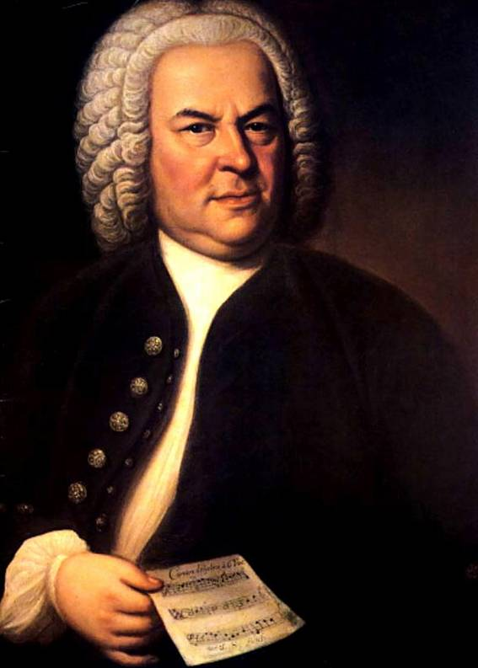

Дети видят музыку Баха в чертежах и лабиринтах






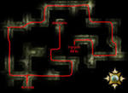







- Мы сегодня продолжаем разговор о Бахе. Как музыкальный эпиграф к уроку давайте споем приветствие на мелодию темы Органной фуги соль минор.

Пение: «Море звуков заполняет класс,
Сильно, мощно, благородно,
И таинственно и гордо,
Музыка звучит сейчас».

- Что означает слово «Фуга»?
(- Бег)
- А как музыкальное произведение, как строится фуга?
(- полифоническое, многоголосное произведение. В основе фуги лежит одна музыкальная тема, яркая, хорошо запоминающаяся. Тема звучит последовательно, в разных голосах, как бы «перебегает» из голоса в голос).
- Фуга – как бы разговор нескольких равных и очень вежливых собеседников, где каждый имеет право и возможность высказать свое мнение.

(Прослушивание Органной фуги Соль минор)

- Когда слушаешь Баха – веришь в безграничные возможности человеческого разума и в величие человеческой души. Не зря Людвиг ван Бетховен произнес фразу, которую люди пронесли через сотни лет.

- Ребята! Как Бетховен сказал о Бахе?
( - Не ручей – море имя ему)
- Иоганн Себастьян Бах. Годы жизни: 1685 – 1750.
В этом маленьком тире заключена вся трагическая жизнь Баха. Остается тайной – каким образом этот старый немецкий музыкант, работавший двести в лишним лет назад, не только пережил но и опередил стольких гениальных композиторов двух веков.
- Поэт Михаил Анчаров «Песня об органисте, который в концерте известной певицы заполнял паузы, пока певица отдыхала».

* * *

Рост у меня не больше валенка,
Все глядят на меня вниз
И органист я тоже маленький
Но все-таки я – органист.

Я шел к органу скрепя половицей,
Свой маленький рост, кляня.
Все пришли слушать певицу
И никто не хотел меня.

Я подумал – мы в пахаре чтили целину,
В воине – страх к врагам.
Дипломат сою представляет страну,
Я представляю – орган.

Я пришел и сел, и без тени страха
Как молния ясен и быстр,
Я нацелился в зал Токкатою Баха
- (Звучание Токкаты ре минор) –

О! только музыкой, не словами,
Всколыхнулась земная твердь!
Звуки поплыли над головами,
Вкрадчивые, как смерть.

Будто древних богов ропот
И будто дальний набат,
И будто все великаны Европы
Шевельнулись в своих гробах.

И звуки начали души нежить
И зов любви нарастал
И небыль, нечесть, ненависть, нежить
Бежали, как от креста!

Бах сочинил – я растревожил
Свинцовых труб ураган.
То, что я нажил – гений прожил,
Нас уравнял Орган.

- (Продолжение музыки) -

Я видел – галерка бежала к сцене,
Где я – в токкатном бреду.
И видел я – иностранный священник
Плакал в первом ряду.

О! Как боялся я не свалиться
Огромный свой рост кляня!
О! Как хотелось мне с ними слиться,
С теми, кто вздев потрясенные лица
снизу вверх глядел на меня!

* * *

- Что испытал органист до и после исполнения музыки?
(- Он как-бы вырос, благодаря музыке;
- Музыка его возвысила)
- Что испытали слушатели, пока звучала музыка Баха?
(-Музыка потрясла их, заставила плакать...)
- «Бах сочинил – я растревожил...»
Композитор сочинил – исполнитель исполнил – Он является связующим звеном между композитором и и нами – слушателями. Верно, чутко воспринимать искусство – это тоже искусство. МЫ должны этому постоянно учиться.

«Не позволяй душе лениться,
Душа обязана трудиться...»

Вот и мы сейчас потрудимся, воспринимая музыку и литературу, постараемся найти похожие чувства, ваши ассоциации от восприятия музыки и литературы.

У каждого на столе конверт, в котором несколько поэтических отрывков. Слушая музыку, вы постарайтесь понять чувства композитора и найти похожие чувства поэта.

Звучит Прелюдия №10 (Бах)

- Пожалуйста, прочитайте стихи.
(Обсуждение прочитанных отрывков)

- Мы еще больше научимся, тонко ценить музыку, как слушатели, если будем учиться исполнять ее.
Как упражнение мы споем Двухголосный полифонический вокализ №1, который написал Кабалевский на тему Баха
(Плакат)

(Исполнение, работа над двухголосием)

- Почему вокализ называется полифонический?
(-Каждый голос имеет самостоятельное значение)
- Это было переложение инструментальной музыки Баха в вокальную. А мы сейчас начнем разучивать вокальное произведение «Весеннюю песню».
(Плакат и словарь)
- Прежде чем мы начнем разучивать мы послушаем очень внимательно, определим характер музыки и склад (Полифония или гомофония). Нам помогут карточки с буквами П и Г.

Звучит «Весенняя песня»

- Какой характер? (- Светлый, спокойный...)
- Какой склад? (- Гомофония)

(Разучивание первых фраз, сольфеджио)
- На следующем уроке продолжим разучивание.
- Мы знаем, что Баху пришлось много страданий испытать за свою жизнь, но несмотря на это , он был не лишен чувства юмора.
- Какое известное произведение мы слушали на прошлом уроке, где Бах кажется нам веселым и жизнерадостным?
(-Шутка)
- Сегодня «шутка» Баха прозвучит в другом исполнении. Дело в том, что и в прошлом, и сегодня было сделано много обработок сочинений Баха. Мы услышим обработку инструментальной пьесы в вокальную. Прозвучит французский вокально-инструментальный ансамбль «Свингл Сингерз». Интересная обработка, забавное звучание голосов подчеркивает шутливый характер пьесы.
В обработке очень важно чувство художественного вкуса, самое главное – не испортить, не навредить.
(Звучит «Шутка» в исполнении «Свингл Сингерз»)
- Эта обработка, как бы связала 18 век, когда Бах сочинил свою музыку и 20 век, когда стали делать такие переложения. Мы продолжим эту связь и исполним песню современного автора Булата Окуджавы «Музыкант».
- Музыка Баха обжигает душу, а «душа (я цитирую Окуджаву» уж это точно, ежели обожжена, справедливей, милосерднее и праведней она!»

(Исполнение песни)
- Ребята! Дома попробуйте запомнить ваши впечатления и чувства, которые вы испытали от встречи с музыкой.
И заканчивается урок музыкальным эпиграфом, с которого он начинался.

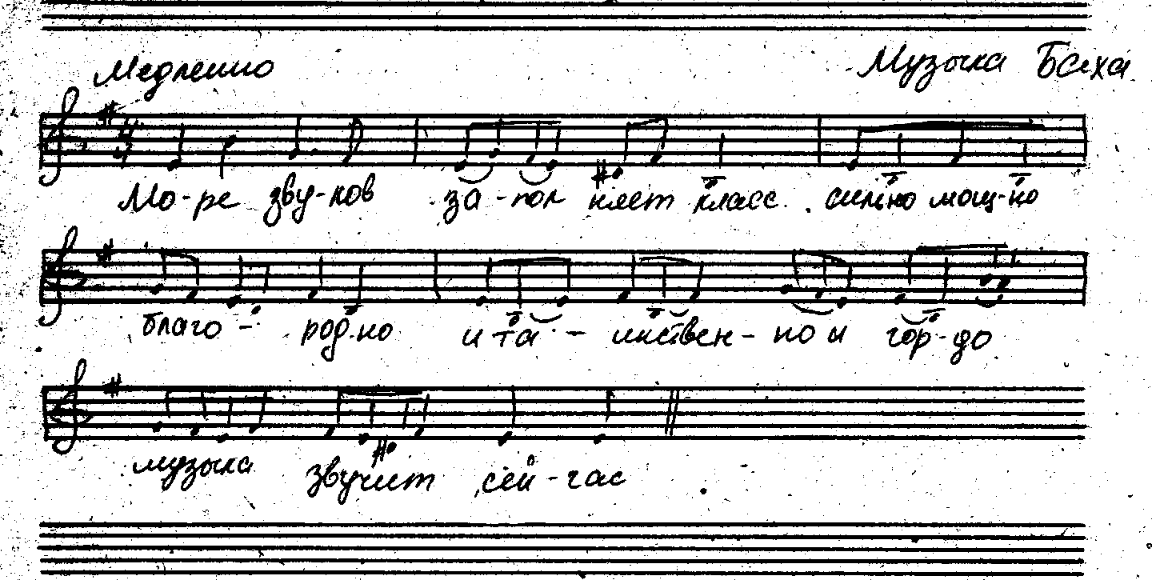

- Урок окончен – до свидания!

Выход под музыку - «Шутка» Баха.

